МИНИСТЕРСТВО НАУКИ И ВЫСШЕГО ОБРАЗОВАНИЯ
РОССИЙСКОЙ ФЕДЕРАЦИИ

ФЕДЕРАЛЬНОЕ ГОСУДАРСТВЕННОЕ БЮДЖЕТНОЕ
ОБРАЗОВАТЕЛЬНОЕ УЧРЕЖДЕНИЕ ВЫСШЕГО ОБРАЗОВАНИЯ
«ВОРОНЕЖСКИЙ ГОСУДАРСТВЕННЫЙ ТЕХНИЧЕСКИЙ УНИВЕРСИТЕТ»

Факультет информационных технологий и компьютерной безопасности
(факультет)

Кафедра Искусственного интеллекта и цифровых технологий

ОТЧЕТ ПО ЛАБОРАТОРНОЙ РАБОТЕ № 2

по дисциплине Программирование на платформе .NET Framework

Тема «Разработка визуальных пользовательских интерфейсов для программирования ввода-вывода и основных операторов языка C# на платформе .NET Framework

Выполнили студенты группы бТИИ-251 М.С. Чапэ
Подпись, дата Инициалы, фамилия
Е.А. Нагибина
Подпись, дата Инициалы, фамилия

Руководитель Э.И. Воробьев
Подпись, дата Инициалы, фамилия

Защищена ___________________ Оценка _____________________________
дата

2026
Лабораторная работа №2
«Разработка визуальных пользовательских интерфейсов для программирования ввода-вывода и основных операторов языка C# на платформе .NET Framework»

1 Цель работы
Изучение основ разработки визуальных пользовательских интерфейсов для программирования ввода-вывода и основных операторов языка C# на платформе .NET Framework.

2 Задание на лабораторную работу. Вариант 4.
Задание 1. Разработать приложение Windows Forms на языке C#:
1.1. Ввести с клавиатуры значения x, y, z и вычислить величины
1.2. Ввести высоту H и вычислить время падения тела
1.3. Ввести коэффициенты a, b, c и найти корни квадратного уравнения
1.4. По номеру фигуры n (1 – прямоугольник, 2 – треугольник, 3 – трапеция, 4 – круг, 5 – сектор круга) запросить нужные размеры и вычислить площадь.
Во всех заданиях предусмотреть проверку корректности вводимых данных.
Задание 2. Создать структуру согласно предметной области «Мотоцикл». Добавить метод отображения данных структуры.

3 Краткие теоретические сведения

Windows Forms – технология создания графических интерфейсов на платформе .NET Framework. Любое окно приложения – это объект класса Form, внутри которого размещаются элементы управления: TextBox, Button, Label, ComboBox и другие. Все они наследуются от Control и имеют общий набор свойств, методов и событий, что делает работу с ними однотипной.
Свойства задают внешний вид и поведение контрола: Text – отображаемый текст, Location и Size – положение и размеры, Visible – видимость, Enabled – доступность для взаимодействия. Имя контрола указывается в свойстве (Name) и используется для обращения к нему из кода. Осмысленные имена вроде tbBrand или btnCalc делают программу читаемой, тогда как автоматические textBox1, button3 – нет.
Каждый элемент способен генерировать события. Для кнопки это Click, для текстового поля KeyPress (ввод символа), KeyDown (нажатие любой клавиши) и TextChanged (изменение содержимого), для списка SelectedIndexChanged. Чтобы программа реагировала на событие, к нему привязывается метод-обработчик с сигнатурой (object sender, EventArgs e). Параметр sender указывает на контрол, сгенерировавший событие, что позволяет одному методу обслуживать сразу несколько элементов.
В C# пользовательские типы описываются классом или структурой. Класс сылочный тип, структура значимый: она хранится там, где объявлена, и копируется при присваивании. Для небольших сущностей вроде «Мотоцикл» структура удобнее: не требует выделения памяти в куче и хорошо подходит для простых наборов полей. Внутри структуры можно объявлять поля, методы и конструкторы, этим пользуются, когда нужно добавить к ней метод отображения данных.

4 Ход выполнения

Работа выполнялась в Visual Studio в виде проекта Windows Forms. В отличие от предыдущей лабораторной, где весь интерфейс строился из консоли, здесь каждое задание получило собственную форму, а между ними организован переход через главное меню. Именно поэтому основной объём работы пришёлся на проектирование форм и подключение к контролам обработчиков событий, а не на сами математические формулы, которые остались теми же, что и в первой лабораторной.
Проект состоит из стартовой формы FormMenu и пяти форм заданий: FormTask1_1, FormTask1_2, FormTask1_3, FormTask1_4 и FormTask2. В файле Program.cs в качестве стартовой указана именно форма меню, а каждая кнопка на ней открывает нужное задание модальным диалогом ShowDialog(). Такой подход позволил вернуться в меню после закрытия задания и не плодить лишние окна.
На рисунке 1 приведён внешний вид главного меню. Пользователь видит четыре пункта с заданиями первой части и отдельную кнопку для перехода к структуре.
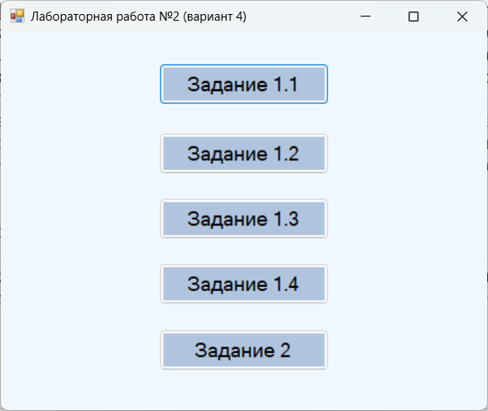
Рисунок 1 – Главное меню приложения

Во всех формах используются одни и те же вспомогательные методы: TryGetDouble для чтения вещественного числа из текстового поля, TryGetInt для чтения целого, NumericOnly_KeyPress для фильтрации ввода и AnyTextBox_KeyDown для переключения между полями стрелками. Это позволило единообразно защитить ввод и не повторять один и тот же код в каждой форме.
Форма задания 1.1 содержит три текстовых поля для ввода x, y, z, кнопку «Вычислить», метку для вывода результата и кнопку «Далее» для перехода к следующему заданию. Поля подписаны, а для удобства работы с клавиатуры добавлены две вещи: фильтр ввода, который не пропускает буквы, и переключение между полями стрелками вверх и вниз. Сами формулы остались прежними, но добавилась защита от пустых полей: если пользователь нажмёт «Вычислить», ничего не введя, программа не упадёт, а покажет понятное сообщение и вернёт фокус в проблемное поле.
На рисунке 2 показан результат расчёта при x = 1,5, y = 2, z = 0,8, а на рисунке 3 реакция программы на попытку ввести значения, приводящие к делению на ноль.
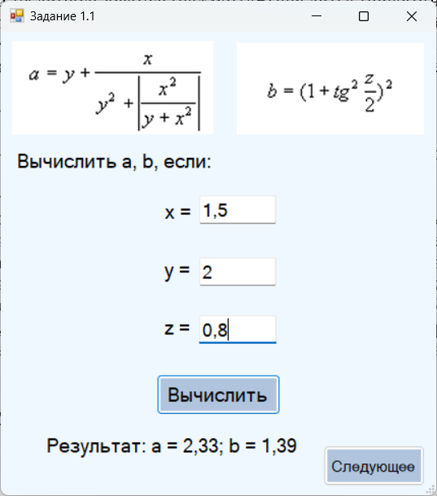
Рисунок 2 – Задание 1.1: расчёт величин a и b

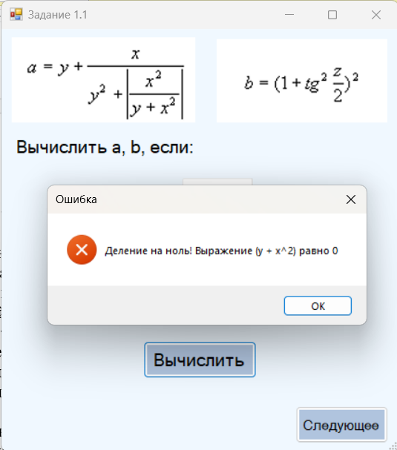
Рисунок 3 – Задание 1.1: сообщение об ошибке при делении на ноль

Форма задания 1.2 содержит два поля: для высоты H и начальной скорости V, кнопку «Вычислить», метку результата и кнопку «Далее». Уравнение движения H = V·t + g·t²/2 решается относительно t как квадратное, и из двух корней берётся только положительный, поскольку время не может быть отрицательным. Проверки отсекают отрицательную высоту и отрицательную скорость, а также пустые поля.
На рисунке 4 приведён расчёт для H = 100 и V = 5, на рисунке 5 – реакция программы на пустое поле.
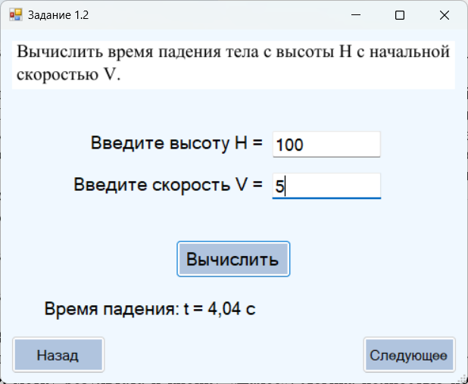
Рисунок 4 – Задание 1.2: расчёт времени падения

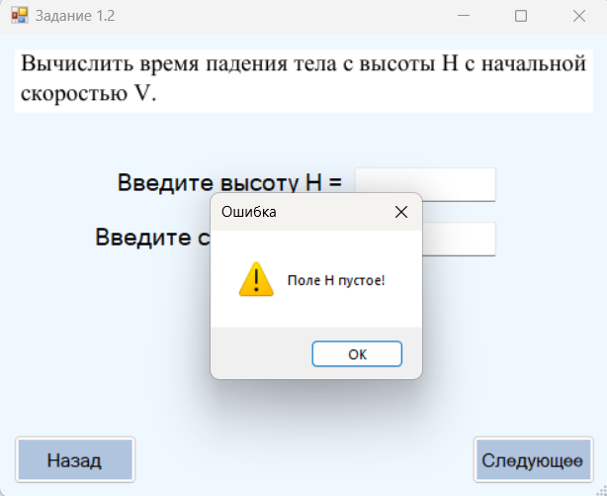
Рисунок 5 – Задание 1.2: сообщение о незаполненном поле

Форма задания 1.3 содержит три поля для коэффициентов a, b и c, кнопку «Вычислить», метку результата и кнопку «Далее». Логика полностью повторяет консольную версию, но с одним важным отличием: теперь в метке выводится не только ответ, но и само значение дискриминанта, чтобы пользователь видел, почему программа пришла к тому или иному выводу. Отдельно обрабатывается случай a = 0, когда уравнение перестаёт быть квадратным и превращается в линейное, это не считается ошибкой, а просто отдельной ветвью решения.
На рисунках 6, 7 и 8 показаны три характерных случая: два корня при положительном дискриминанте, один корень при нулевом и отсутствие действительных корней при отрицательном. На рисунке 9 приведён случай a = 0, когда программа решает линейное уравнение.
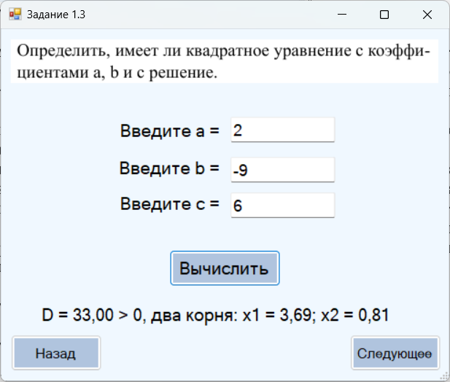
Рисунок 6 – Задание 1.3: два корня при D > 0

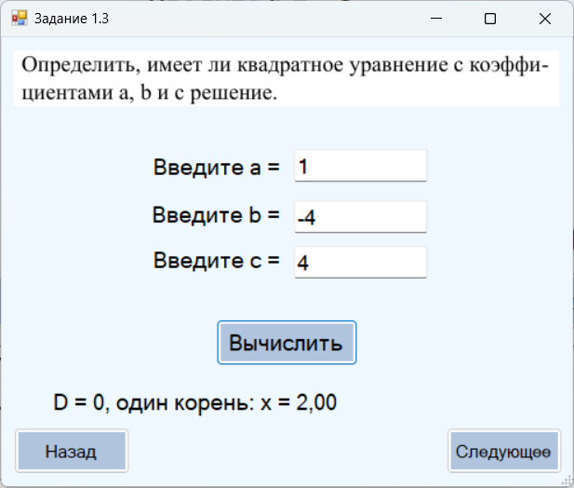
Рисунок 7 – Задание 1.3: один корень при D = 0
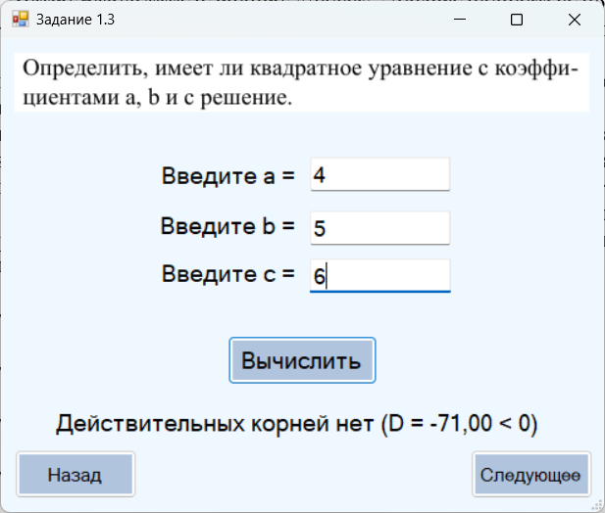
Рисунок 8 – Задание 1.3: действительных корней нет

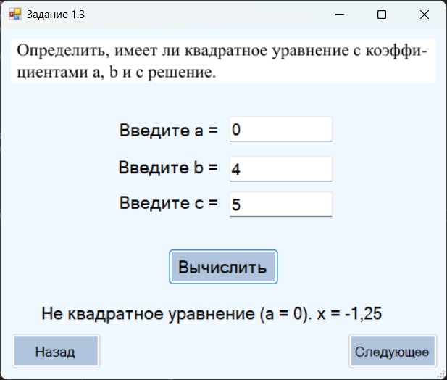
Рисунок 9 – Задание 1.3: случай a = 0, линейное уравнение

Для задания 1.4 на форме размещён выпадающий список с пятью фигурами, а под ним пять панелей, каждая со своими полями ввода. В любой момент времени видна ровно одна панель: та, которая соответствует выбранной в списке фигуре. Такое решение позволило обойтись одной формой вместо пяти и при этом не загромождать интерфейс лишними полями. Переключение панелей происходит по событию SelectedIndexChanged выпадающего списка: обработчик сначала прячет все панели, а затем показывает нужную.
Все панели имеют одинаковые размер и положение, поэтому визуально они просто сменяют друг друга на одном и том же месте. На рисунке 10 показана форма с выбранным прямоугольником, на рисунке 11 – с трапецией, на рисунке 12 – с сектором круга. Для каждой фигуры, как и раньше, проверяется положительность размеров, а для сектора дополнительно ограничивается угол: он должен лежать в диапазоне от 0 до 360 градусов. На рисунке 13 приведён пример ошибки при попытке ввести отрицательный радиус.
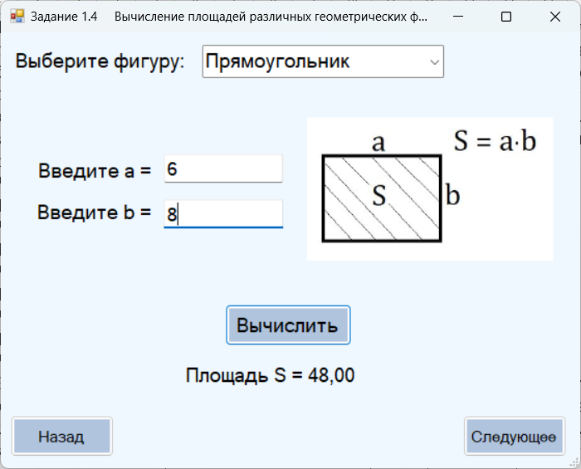
Рисунок 10 – Задание 1.4: расчёт площади прямоугольника

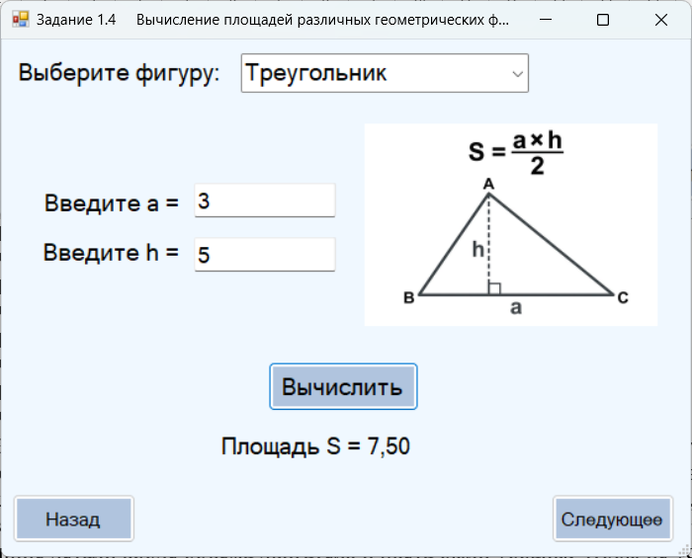
Рисунок 11 – Задание 1.4: расчёт площади трапеции
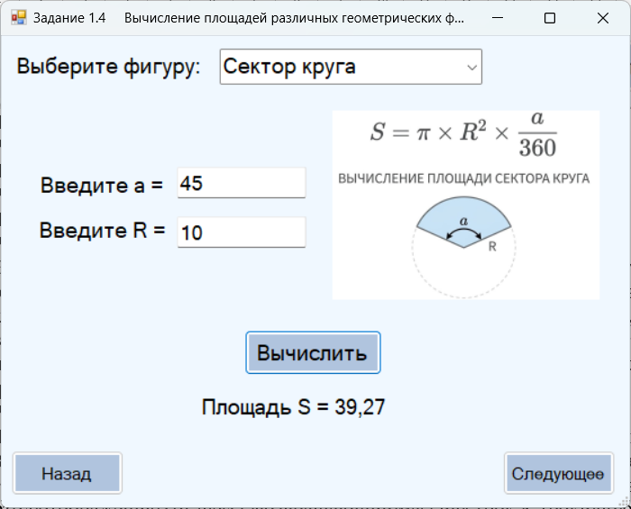
Рисунок 12 – Задание 1.4: расчёт площади сектора круга

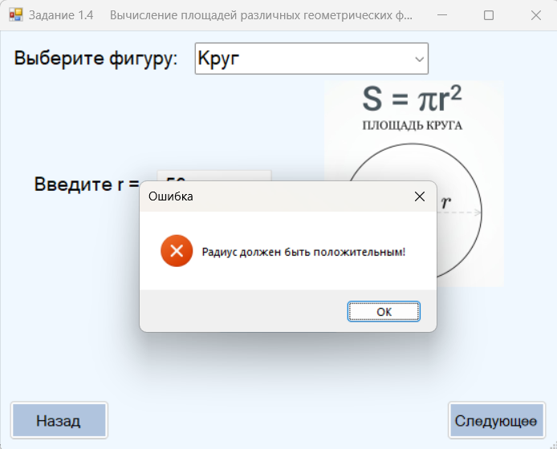
Рисунок 13 – Задание 1.4: сообщение о некорректном радиусе

Задание 2 реализовано в отдельной форме FormTask2. Сама структура Motorcycle объявлена вне класса формы, чтобы её при необходимости можно было использовать и в других частях проекта. В структуре четыре поля: марка, модель, год выпуска и цена.
На форме размещены четыре поля ввода, кнопка «Показать данные» и список ListBox, в который выводится результат. Когда пользователь заполняет поля и нажимает кнопку, программа проверяет ввод, создаёт экземпляр структуры и вызывает её метод отображения ToLines(), возвращающий массив строк. Строки по одной добавляются в список, и пользователь видит аккуратно оформленную карточку мотоцикла. Такой подход демонстрирует и саму структуру, и требуемый по заданию метод отображения данных.
На рисунке 14 приведён внешний вид формы с заполненными полями, на рисунке 15 – результат вывода, а на рисунке 16 – сообщение о попытке оставить поле пустым.
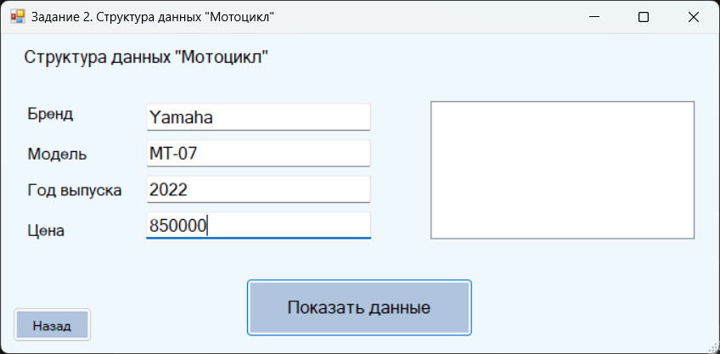
Рисунок 14 – Задание 2: ввод данных мотоцикла

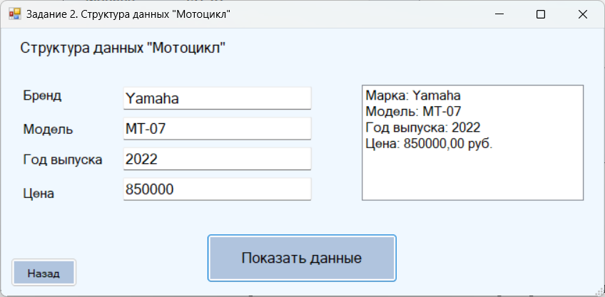
Рисунок 15 – Задание 2: вывод данных структуры
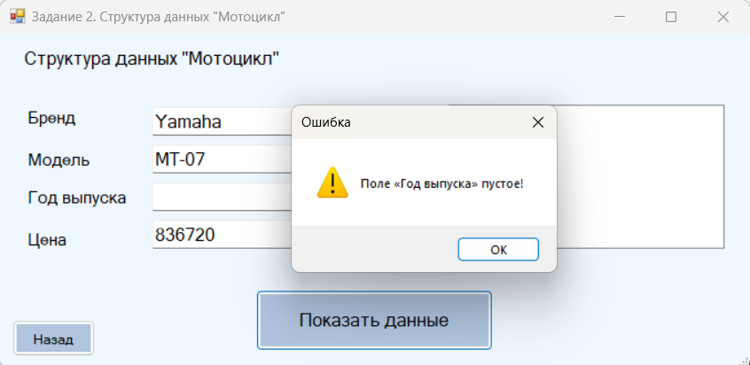
Рисунок 16 – Задание 2: сообщение о незаполненном поле

Помимо отдельных сценариев для каждого задания, была проверена и общая логика приложения. Из главного меню открываются все четыре задания первой части и структура из второй, после закрытия формы приложение корректно возвращается в меню. Таким образом, интерфейс получился устойчивым к некорректным действиям пользователя, что и было одной из целей работы.

Вывод
В ходе лабораторной работы было разработано приложение Windows Forms на языке C#, состоящее из главного меню и пяти форм с заданиями. По сравнению с первой лабораторной, где весь ввод-вывод осуществлялся через консоль, здесь основной акцент был сделан на проектировании визуального интерфейса: размещении контролов, подписке на события и обработке действий пользователя. На практике были освоены текстовые поля, кнопки, метки, выпадающий список, панели и список ListBox, а также такие события, как Click, KeyPress, KeyDown и SelectedIndexChanged. Отдельное внимание было уделено защите от некорректного ввода: пустые поля, буквы в числовых полях, отрицательные размеры и деление на ноль обрабатываются сообщениями, а не падением программы. Все расчёты совпали с ожидаемыми значениями, а сама программа работает устойчиво и предсказуемо.
Приложение А
(обязательное)

Листинг программного кода языка C#

using System;
using System.Windows.Forms;

namespace lab2
{
public partial class FormMenu : Form
{
public FormMenu()
{
InitializeComponent();
}

private void btnTask1_1_Click(object sender, EventArgs e)
{
Hide();
new FormTask1_1().ShowDialog();
Show();
}

private void btnTask1_2_Click(object sender, EventArgs e)
{
Hide();
new FormTask1_2().ShowDialog();
Show();
}

private void btnTask1_3_Click(object sender, EventArgs e)
{
Hide();
new FormTask1_3().ShowDialog();
Show();
}

private void btnTask1_4_Click(object sender, EventArgs e)
{
Hide();
new FormTask1_4().ShowDialog();
Show();
}

private void btnTask2_Click(object sender, EventArgs e)
{
Hide();
new FormTask2().ShowDialog();
Show();
}
}
}

using System;
using System.Linq;
using System.Windows.Forms;

namespace lab2
{
public partial class FormTask1_1 : Form
{
public FormTask1_1()
{
InitializeComponent();

}

private void btnCalc_Click(object sender, EventArgs e)
{
// Проверка на пустые поля / нечисловой ввод
if (!TryGetDouble(tbX, "X", out double x)) return;
if (!TryGetDouble(tbY, "Y", out double y)) return;
if (!TryGetDouble(tbZ, "Z", out double z)) return;

if (y + x * x == 0)
{
MessageBox.Show("Деление на ноль! Выражение (y + x^2) равно 0", "Ошибка", MessageBoxButtons.OK, MessageBoxIcon.Error);
return;
}

double znam = y * y + Math.Abs((x * x) / (y + x * x));
if (znam == 0)
{
MessageBox.Show("Общий знаменатель равен 0", "Ошибка", MessageBoxButtons.OK, MessageBoxIcon.Error);
return;
}

double a = y + (x / znam);
double b = Math.Pow(1 + Math.Pow(Math.Tan(z / 2.0), 2), 2);

lblResult.Text = $"Результат: a = {a:F2}; b = {b:F2}";
}

// Фильтр ввода. Пропускает только цифры, один минус в начале и один десятичный разделитель (запятую или точку — по локали)
private void NumericOnly_KeyPress(object sender, KeyPressEventArgs e)
{
TextBox tb = (TextBox)sender;
char sep = Convert.ToChar(System.Globalization.CultureInfo.CurrentCulture.NumberFormat.NumberDecimalSeparator);

// Управляющие клавиши
if (char.IsControl(e.KeyChar)) return;

// Цифры
if (char.IsDigit(e.KeyChar)) return;

// Минус только первым и только один
if (e.KeyChar == '-' && tb.SelectionStart == 0 && !tb.Text.Contains('-')) return;

// Разделитель только один
if (e.KeyChar == sep && !tb.Text.Contains(sep)) return;

// Всё остальное блокируем
e.Handled = true;
}

// Чтение числа из TextBox. Проверяет пустоту и формат. Возвращает false при любой ошибке и подсказывает пользователю что не так
private bool TryGetDouble(TextBox tb, string name, out double value)
{
value = 0;

if (string.IsNullOrWhiteSpace(tb.Text))
{
MessageBox.Show($"Поле {name} пустое!", "Ошибка",
MessageBoxButtons.OK, MessageBoxIcon.Warning);
tb.Focus();
return false;
}

if (!double.TryParse(tb.Text, out value))
{
MessageBox.Show($"Поле {name}: введите корректное число!", "Ошибка",
MessageBoxButtons.OK, MessageBoxIcon.Warning);
tb.Focus();
tb.SelectAll();
return false;
}

return true;
}

// Переключение фокуса между полями стрелками ↑/↓
private void AnyTextBox_KeyDown(object sender, KeyEventArgs e)
{
TextBox tb = (TextBox)sender;

if (e.KeyCode == Keys.Down)
{
SelectNextControl(tb, true, true, true, true);
e.SuppressKeyPress = true;
}
else if (e.KeyCode == Keys.Up)
{
SelectNextControl(tb, false, true, true, true);
e.SuppressKeyPress = true;
}
}

private void btnNext_Click(object sender, EventArgs e)
{
Hide();
new FormTask1_2().ShowDialog();
Close();
}
}
using System;
using System.Collections.Generic;
using System.ComponentModel;
using System.Data;
using System.Drawing;
using System.Linq;
using System.Text;
using System.Threading.Tasks;
using System.Windows.Forms;

namespace lab2
{
public partial class FormTask1_2 : Form
{
public FormTask1_2()
{
InitializeComponent();
}

private void btnCalc_Click(object sender, EventArgs e)
{
if (!TryGetDouble(tbH, "H", out double H)) return;
if (!TryGetDouble(tbV, "V", out double V)) return;

// Высота не может быть отрицательной.
if (H < 0)
{
MessageBox.Show("Высота H не может быть отрицательной!", "Ошибка",
MessageBoxButtons.OK, MessageBoxIcon.Error);
tbH.Focus();
tbH.SelectAll();
return;
}

// Начальная скорость направлена вниз (положительная).
// Если пользователь ввёл отрицательную — считаем по модулю.
if (V < 0)
{
MessageBox.Show("Начальная скорость V не может быть отрицательной!", "Ошибка",
MessageBoxButtons.OK, MessageBoxIcon.Error);
tbV.Focus();
tbV.SelectAll();
return;
}

const double g = 9.8;

// Уравнение движения: H = V*t + g*t^2/2.
// Приводим к квадратному относительно t и берём положительный корень:
// t = (-V + sqrt(V^2 + 2*g*H)) / g
double t = (-V + Math.Sqrt(V * V + 2 * g * H)) / g;

lblResult.Text = $"Время падения: t = {t:F2} с";
}

private void btnNext_Click(object sender, EventArgs e)
{
Hide();
new FormTask1_3().ShowDialog();
Close();
}
// Фильтр ввода. Пропускает только цифры, один минус в начале и один десятичный разделитель (запятую или точку — по локали)
private void NumericOnly_KeyPress(object sender, KeyPressEventArgs e)
{
TextBox tb = (TextBox)sender;
char sep = Convert.ToChar(System.Globalization.CultureInfo.CurrentCulture.NumberFormat.NumberDecimalSeparator);

// Управляющие клавиши
if (char.IsControl(e.KeyChar)) return;

// Цифры
if (char.IsDigit(e.KeyChar)) return;

// Минус только первым и только один
if (e.KeyChar == '-' && tb.SelectionStart == 0 && !tb.Text.Contains('-')) return;

// Разделитель только один
if (e.KeyChar == sep && !tb.Text.Contains(sep)) return;

// Всё остальное блокируем
e.Handled = true;
}

// Чтение числа из TextBox. Проверяет пустоту и формат. Возвращает false при любой ошибке и подсказывает пользователю что не так
private bool TryGetDouble(TextBox tb, string name, out double value)
{
value = 0;

if (string.IsNullOrWhiteSpace(tb.Text))
{
MessageBox.Show($"Поле {name} пустое!", "Ошибка",
MessageBoxButtons.OK, MessageBoxIcon.Warning);
tb.Focus();
return false;
}

if (!double.TryParse(tb.Text, out value))
{
MessageBox.Show($"Поле {name}: введите корректное число!", "Ошибка",
MessageBoxButtons.OK, MessageBoxIcon.Warning);
tb.Focus();
tb.SelectAll();
return false;
}

return true;
}

// Переключение фокуса между полями стрелками ↑/↓
private void AnyTextBox_KeyDown(object sender, KeyEventArgs e)
{
TextBox tb = (TextBox)sender;

if (e.KeyCode == Keys.Down)
{
SelectNextControl(tb, true, true, true, true);
e.SuppressKeyPress = true;
}
else if (e.KeyCode == Keys.Up)
{
SelectNextControl(tb, false, true, true, true);
e.SuppressKeyPress = true;
}
}

private void btnBack_Click(object sender, EventArgs e)
{
Hide();
new FormTask1_1().ShowDialog();
Close();
}
}
}

using System;
using System.Collections.Generic;
using System.ComponentModel;
using System.Data;
using System.Drawing;
using System.Linq;
using System.Text;
using System.Threading.Tasks;
using System.Windows.Forms;

namespace lab2
{
public partial class FormTask1_3 : Form
{
public FormTask1_3()
{
InitializeComponent();
}

private void btnCalc_Click(object sender, EventArgs e)
{
if (!TryGetDouble(tbA, "a", out double a)) return;
if (!TryGetDouble(tbB, "b", out double b)) return;
if (!TryGetDouble(tbC, "c", out double c)) return;

// Если a = 0 уравнение не квадратное, а линейное.
if (a == 0)
{
if (b == 0)
{
// 0·x + c = 0
lblResult.Text = (c == 0) ? "Не квадратное уравнение. Решений бесконечно много."
: "Не квадратное уравнение. Решений нет.";
}
else
{
double x = -c / b;
lblResult.Text = $"Не квадратное уравнение (a = 0). x = {x:F2}";
}
return;
}

// Дискриминант D=b^2-4ac
double D = b * b - 4 * a * c;

if (D > 0)
{
double x1 = (-b + Math.Sqrt(D)) / (2 * a);
double x2 = (-b - Math.Sqrt(D)) / (2 * a);
lblResult.Text = $"D = {D:F2} > 0, два корня: x1 = {x1:F2}; x2 = {x2:F2}";
}
else if (D == 0)
{
double x = -b / (2 * a);
lblResult.Text = $"D = 0, один корень: x = {x:F2}";
}
else
{
lblResult.Text = $"Действительных корней нет (D = {D:F2} < 0)";
}
}

private void btnNext_Click(object sender, EventArgs e)
{
Hide();
new FormTask1_4().ShowDialog();
Close();
}

// Фильтр ввода. Пропускает только цифры, один минус в начале и один десятичный разделитель (запятую или точку — по локали)
private void NumericOnly_KeyPress(object sender, KeyPressEventArgs e)
{
TextBox tb = (TextBox)sender;
char sep = Convert.ToChar(System.Globalization.CultureInfo.CurrentCulture.NumberFormat.NumberDecimalSeparator);

// Управляющие клавиши
if (char.IsControl(e.KeyChar)) return;

// Цифры
if (char.IsDigit(e.KeyChar)) return;

// Минус только первым и только один
if (e.KeyChar == '-' && tb.SelectionStart == 0 && !tb.Text.Contains('-')) return;

// Разделитель только один
if (e.KeyChar == sep && !tb.Text.Contains(sep)) return;

// Всё остальное блокируем
e.Handled = true;
}

// Чтение числа из TextBox. Проверяет пустоту и формат. Возвращает false при любой ошибке и подсказывает пользователю что не так
private bool TryGetDouble(TextBox tb, string name, out double value)
{
value = 0;

if (string.IsNullOrWhiteSpace(tb.Text))
{
MessageBox.Show($"Поле {name} пустое!", "Ошибка",
MessageBoxButtons.OK, MessageBoxIcon.Warning);
tb.Focus();
return false;
}

if (!double.TryParse(tb.Text, out value))
{
MessageBox.Show($"Поле {name}: введите корректное число!", "Ошибка",
MessageBoxButtons.OK, MessageBoxIcon.Warning);
tb.Focus();
tb.SelectAll();
return false;
}

return true;
}

// Переключение фокуса между полями стрелками ↑/↓
private void AnyTextBox_KeyDown(object sender, KeyEventArgs e)
{
TextBox tb = (TextBox)sender;

if (e.KeyCode == Keys.Down)
{
SelectNextControl(tb, true, true, true, true);
e.SuppressKeyPress = true;
}
else if (e.KeyCode == Keys.Up)
{
SelectNextControl(tb, false, true, true, true);
e.SuppressKeyPress = true;
}
}

private void btnBack_Click(object sender, EventArgs e)
{
Hide();
new FormTask1_2().ShowDialog();
Close();
}
}
}

using System;
using System.Linq;
using System.Windows.Forms;

namespace lab2
{
public partial class FormTask1_4 : Form
{
public FormTask1_4()
{
InitializeComponent();

cbFigure.SelectedIndex = 0;

// Навешиваем фильтр на все текстовые поля
foreach (TextBox tb in new[]
{
tbRectA, tbRectB,
tbTriA, tbTriH,
tbTrA, tbTrB, tbTrB,
tbCircR,
tbSectR, tbSectAngle
})
{
tb.KeyPress += NumericOnly_KeyPress;
tb.KeyDown += AnyTextBox_KeyDown;
}

ShowPanelForFigure(0);
}

// Обработчик смены фигуры: показываем нужную панель, остальные прячем.
private void cbFigure_SelectedIndexChanged(object sender, EventArgs e)
{
ShowPanelForFigure(cbFigure.SelectedIndex);
}

private void ShowPanelForFigure(int index)
{
// Скрываем все панели
pnlRect.Visible = false;
pnlTriangle.Visible = false;
pnlTrapezoid.Visible = false;
pnlCircle.Visible = false;
pnlSector.Visible = false;

lblResult.Text = "";

// Показываем выбранную
switch (index)
{
case 0: pnlRect.Visible = true; break;
case 1: pnlTriangle.Visible = true; break;
case 2: pnlTrapezoid.Visible = true; break;
case 3: pnlCircle.Visible = true; break;
case 4: pnlSector.Visible = true; break;
}
}

// Кнопка "Вычислить": считаем площадь по выбранной фигуре.
private void btnCalc_Click(object sender, EventArgs e)
{
int n = cbFigure.SelectedIndex + 1; // 1..5
double S;

switch (n)
{
case 1: // прямоугольник: a * b
if (!TryGetDouble(tbRectA, "a", out double rA)) return;
if (!TryGetDouble(tbRectB, "b", out double rB)) return;
if (rA <= 0 || rB <= 0)
{
MessageBox.Show("Стороны должны быть положительными!", "Ошибка",
MessageBoxButtons.OK, MessageBoxIcon.Error);
return;
}
S = rA * rB;
break;

case 2: // треугольник: a * h / 2
if (!TryGetDouble(tbTriA, "a", out double tA)) return;
if (!TryGetDouble(tbTriH, "h", out double tH)) return;
if (tA <= 0 || tH <= 0)
{
MessageBox.Show("Основание и высота должны быть положительными!", "Ошибка",
MessageBoxButtons.OK, MessageBoxIcon.Error);
return;
}
S = tA * tH / 2.0;
break;

case 3: // трапеция: (a + b) * h / 2
if (!TryGetDouble(tbTrA, "a", out double zA)) return;
if (!TryGetDouble(tbTrB, "b", out double zB)) return;
if (!TryGetDouble(tbTrB, "h", out double zH)) return;
if (zA <= 0 || zB <= 0 || zH <= 0)
{
MessageBox.Show("Размеры трапеции должны быть положительными!", "Ошибка",
MessageBoxButtons.OK, MessageBoxIcon.Error);
return;
}
S = (zA + zB) * zH / 2.0;
break;

case 4: // круг: π·R²
if (!TryGetDouble(tbCircR, "R", out double cR)) return;
if (cR <= 0)
{
MessageBox.Show("Радиус должен быть положительным!", "Ошибка",
MessageBoxButtons.OK, MessageBoxIcon.Error);
return;
}
S = Math.PI * cR * cR;
break;

case 5: // сектор: π·R²·α/360
if (!TryGetDouble(tbSectR, "R", out double sR)) return;
if (!TryGetDouble(tbSectAngle, "α", out double alpha)) return;
if (sR <= 0)
{
MessageBox.Show("Радиус должен быть положительным!", "Ошибка",
MessageBoxButtons.OK, MessageBoxIcon.Error);
return;
}
if (alpha <= 0 || alpha > 360)
{
MessageBox.Show("Угол должен быть в пределах от 0 до 360 градусов!", "Ошибка",
MessageBoxButtons.OK, MessageBoxIcon.Error);
return;
}
S = Math.PI * sR * sR * alpha / 360.0;
break;

default:
MessageBox.Show("Выберите фигуру!", "Ошибка",
MessageBoxButtons.OK, MessageBoxIcon.Warning);
return;
}

lblResult.Text = $"Площадь S = {S:F2}";
}

private void btnBack_Click(object sender, EventArgs e)
{
Hide();
new FormTask1_3().ShowDialog();
Close();
}

private void btnNext_Click(object sender, EventArgs e)
{
Hide();
new FormTask2().ShowDialog();
Close();
}

// Фильтр ввода. Пропускает только цифры, один минус в начале и один десятичный разделитель (запятую или точку — по локали)
private void NumericOnly_KeyPress(object sender, KeyPressEventArgs e)
{
TextBox tb = (TextBox)sender;
char sep = Convert.ToChar(System.Globalization.CultureInfo.CurrentCulture.NumberFormat.NumberDecimalSeparator);

// Управляющие клавиши
if (char.IsControl(e.KeyChar)) return;

// Цифры
if (char.IsDigit(e.KeyChar)) return;

// Минус только первым и только один
if (e.KeyChar == '-' && tb.SelectionStart == 0 && !tb.Text.Contains('-')) return;

// Разделитель только один
if (e.KeyChar == sep && !tb.Text.Contains(sep)) return;

// Всё остальное блокируем
e.Handled = true;
}

// Чтение числа из TextBox. Проверяет пустоту и формат. Возвращает false при любой ошибке и подсказывает пользователю что не так
private bool TryGetDouble(TextBox tb, string name, out double value)
{
value = 0;

if (string.IsNullOrWhiteSpace(tb.Text))
{
MessageBox.Show($"Поле {name} пустое!", "Ошибка",
MessageBoxButtons.OK, MessageBoxIcon.Warning);
tb.Focus();
return false;
}

if (!double.TryParse(tb.Text, out value))
{
MessageBox.Show($"Поле {name}: введите корректное число!", "Ошибка",
MessageBoxButtons.OK, MessageBoxIcon.Warning);
tb.Focus();
tb.SelectAll();
return false;
}

return true;
}

// Переключение фокуса между полями стрелками ↑/↓
private void AnyTextBox_KeyDown(object sender, KeyEventArgs e)
{
TextBox tb = (TextBox)sender;

if (e.KeyCode == Keys.Down)
{
SelectNextControl(tb, true, true, true, true);
e.SuppressKeyPress = true;
}
else if (e.KeyCode == Keys.Up)
{
SelectNextControl(tb, false, true, true, true);
e.SuppressKeyPress = true;
}
}
}
}

using System;
using System.Linq;
using System.Windows.Forms;

namespace lab2
{
// Структура "Мотоцикл" предметная область варианта 4
struct Motorcycle
{
public string Brand; // марка
public string Model; // модель
public int Year; // год выпуска
public double Price; // цена, руб.

// Метод отображения данных структуры
public string[] ToLines()
{
return new[]
{
$"Марка: {Brand}",
$"Модель: {Model}",
$"Год выпуска: {Year}",
$"Цена: {Price:F2} руб."
};
}
}

public partial class FormTask2 : Form
{
public FormTask2()
{
InitializeComponent();

foreach (TextBox tb in new[] { tbBrand, tbModel, tbYear, tbPrice })
tb.KeyDown += AnyTextBox_KeyDown;

tbYear.KeyPress += NumericOnly_KeyPress;
tbPrice.KeyPress += NumericOnly_KeyPress;
}

// Кнопка "Показать данные": читает поля, создаёт структуру,
// вызывает её метод отображения и выводит результат.
private void btnShow_Click(object sender, EventArgs e)
{
if (!TryGetString(tbBrand, "Марка")) return;
if (!TryGetString(tbModel, "Модель")) return;
if (!TryGetInt(tbYear, "Год выпуска", out int year)) return;
if (!TryGetDouble(tbPrice, "Цена", out double price)) return;

// Проверки на разумные значения
if (year < 1885 || year > DateTime.Now.Year)
{
MessageBox.Show($"Год должен быть от 1885 до {DateTime.Now.Year}!",
"Ошибка", MessageBoxButtons.OK, MessageBoxIcon.Warning);
tbYear.Focus();
return;
}
if (price < 0)
{
MessageBox.Show("Цена не может быть отрицательной!",
"Ошибка", MessageBoxButtons.OK, MessageBoxIcon.Warning);
tbPrice.Focus();
return;
}

Motorcycle m = new Motorcycle
{
Brand = tbBrand.Text.Trim(),
Model = tbModel.Text.Trim(),
Year = year,
Price = price
};

lstResult.Items.Clear();
foreach (string line in m.ToLines())
lstResult.Items.Add(line);
}

// Чтение непустой строки
private bool TryGetString(TextBox tb, string name)
{
if (string.IsNullOrWhiteSpace(tb.Text))
{
MessageBox.Show($"Поле «{name}» пустое!", "Ошибка",
MessageBoxButtons.OK, MessageBoxIcon.Warning);
tb.Focus();
return false;
}
return true;
}

// Чтение целого числа
private bool TryGetInt(TextBox tb, string name, out int value)
{
value = 0;

if (string.IsNullOrWhiteSpace(tb.Text))
{
MessageBox.Show($"Поле «{name}» пустое!", "Ошибка",
MessageBoxButtons.OK, MessageBoxIcon.Warning);
tb.Focus();
return false;
}

if (!int.TryParse(tb.Text, out value))
{
MessageBox.Show($"Поле «{name}»: введите целое число!", "Ошибка",
MessageBoxButtons.OK, MessageBoxIcon.Warning);
tb.Focus();
tb.SelectAll();
return false;
}
return true;
}

// Чтение вещественного числа
private bool TryGetDouble(TextBox tb, string name, out double value)
{
value = 0;

if (string.IsNullOrWhiteSpace(tb.Text))
{
MessageBox.Show($"Поле «{name}» пустое!", "Ошибка",
MessageBoxButtons.OK, MessageBoxIcon.Warning);
tb.Focus();
return false;
}

if (!double.TryParse(tb.Text, out value))
{
MessageBox.Show($"Поле «{name}»: введите корректное число!", "Ошибка",
MessageBoxButtons.OK, MessageBoxIcon.Warning);
tb.Focus();
tb.SelectAll();
return false;
}
return true;
}

// Фильтр ввода: только цифры, один минус в начале и один разделитель
private void NumericOnly_KeyPress(object sender, KeyPressEventArgs e)
{
TextBox tb = (TextBox)sender;
char sep = Convert.ToChar(System.Globalization.CultureInfo
.CurrentCulture.NumberFormat.NumberDecimalSeparator);

if (char.IsControl(e.KeyChar)) return;
if (char.IsDigit(e.KeyChar)) return;
if (e.KeyChar == '-' && tb.SelectionStart == 0 && !tb.Text.Contains('-')) return;
if (e.KeyChar == sep && !tb.Text.Contains(sep)) return;

e.Handled = true;
}

// Стрелки ↑/↓ — переключение между полями
private void AnyTextBox_KeyDown(object sender, KeyEventArgs e)
{
TextBox tb = (TextBox)sender;
if (e.KeyCode == Keys.Down)
{
SelectNextControl(tb, true, true, true, true);
e.SuppressKeyPress = true;
}
else if (e.KeyCode == Keys.Up)
{
SelectNextControl(tb, false, true, true, true);
e.SuppressKeyPress = true;
}
}

private void btnBack_Click(object sender, EventArgs e)
{
Hide();
new FormTask1_4().ShowDialog();
Close();
}
}
}

